**ПРИЛОЖЕНИЕ А**

**ТЕХНИЧЕСКОЕ ЗАДАНИЕ**

|  |  |  |
| --- | --- | --- |
|  |  | УТВЕРЖДАЮ |
|  |  | Руководитель ОП  ________________Чистяков Г.А.  «____» _____________ 2024 г. |

ТЕХНИЧЕСКОЕ ЗАДАНИЕ

на разработку

информационной системы для магазина пельменей

|  |  |  |
| --- | --- | --- |
| СОГЛАСОВАНО |  | СОГЛАСОВАНО |
| Студент колледжа ВятГУ  ________________Доронин А.А.  «____» _____________ 2024 г. |  | Преподаватель МДК.05.01  ________________Самоделкин П.А.  «____» _____________ 2024 г. |
|  |  | СОГЛАСОВАНО |
|  |  | Преподаватель по проектированию БД  ________________Жилова Ю.А.  «____» _____________ 20__ г. |
|  |  | СОГЛАСОВАНО |
|  |  | Преподаватель МДК.06.02  ________________Самоделкин П.А.  «____» _____________ 2024 г. |

2024

Содержание

Введение 2

1 Термины и определения 3

2 Перечень сокращений 4

3 Основные сведения о разработке 5

3.1 Наименование разработки 5

3.2 Цель и задачи 5

3.3 Сведения об участниках разработки 5

3.4 Сроки разработки 5

3.5 Назначение разработки 6

3.5.1 Функциональное назначение 6

3.5.2 Эксплуатационное назначение 6

4 Описание предметной области 7

5 Требования к результатам разработки 10

5.1 Требования к функциональным характеристикам 10

5.2 Требования к показателям назначения 10

5.3 Требования к технологическому стеку 10

5.4 Требования к пользовательскому интерфейсу 10

5.5 Требования к видам обеспечения 13

5.5.1 Требования к математическому обеспечению 13

5.5.2 Требования к информационному обеспечению 13

5.5.3 Требования к метрологическому обеспечению 13

5.5.4 Требования к техническому обеспечению 13

5.6 Требования к надежности 13

5.7 Требования к безопасности 14

5.8 Требования к патентной чистоте 14

5.9 Требования к перспективам развития 15

6 Состав и содержание работ 16

7 Порядок разработки 18

8 Требования к документированию 19

9 Требования к приемно-сдаточным процедурам 20

# Введение

Данный документ является техническим заданием на разработку информационной системы для магазина пельменей, в котором описаны общие сведения о разработке, описание предметной области, требование к системе, требование к функции.

Документ регламентирует этапы и сроки разработки, результаты этапов разработки, процедуру приёмо-сдаточных испытаний.

Документ предназначен для:

* Разработчика, чтобы использовать, как инструкцию в дальнейшей разработке;
* Приёмно-сдаточной комиссии: для ознакомления с результатами и оценивания;
* Заказчика: для подтверждения соответствия разработки требованиям и приёмки работы.

# Термины и определения

В настоящем документе используется следующий список терминов и определений:

Интегрированная среда разработки – комплекс программных средств, используемый программистами для разработки программного обеспечения;

Интерфейс – это способ взаимодействия между пользователем и системой, программой или устройством.

# Перечень сокращений

В настоящем документе используются следующие сокращения:

IDE – интегрированная среда разработки;

ИС – информационная система;

ОЗУ – оперативное запоминающее устройство;

ГОСТ – государственный общесоюзный стандарт;

ПК – персональным компьютер.

# Основные сведения о разработке

## Наименование разработки

Наименование информационной системы, разрабатываемой в ходе учебной практики: «Информационная система для магазина пельменей».

## Цель и задачи

Целью разработки является создание информационной системы для магазина пельменей в соответствии с требованиями, написанными в этом документе, и подготовка документации.

Задачи:

* проанализировать предметную область;
* спроектировать информационную систему и концептуальную базу данных;
* реализовать программу и физическую базу данных;
* разработать документацию;
* пройти приемно-сдаточные испытания.

## Сведения об участниках разработки

Исполнителем настоящей работы является студент ФГБОУ ВО «Вятского государственного университета» (колледжа ВятГУ), группы ИСПк-305-52-00 Доронин Артём Алексеевич.

Заказчиком настоящей работы является коллектив преподавателей ФГБОУ ВО «Вятского государственного университета» (колледжа ВятГУ):

* Руководитель ОП по специальности 09.02.07 «Информационные системы и программирование», Чистяков Г. А.;
* Преподаватель по МДК.05.01 и МДК.06.02, Самоделкин П.А.
* Преподаватель по дисциплине «Проектированию баз данных», Жилова Ю.А.

## Сроки разработки

Разработка программного продукта должна быть осуществлена с 05.09.2024 по 25.12.2024

## Назначение разработки

### Функциональное назначение

Функциональным назначением разработки является: внесение каталога товаров, редактирование каталога товаров, автоматизация кассовых процессов, вывод чеков в виде PDF файла, составление отчетности о выручке за день.

### Эксплуатационное назначение

Эксплуатационным назначением информационной системы является использование её в магазинах, специализирующихся на продаже пельменей.

# Описание предметной области

Задачей ИС является упрощение работы на кассе в магазине.

ИС для магазина пельменей будет находиться на ПК в самом магазине в кассовой зоне. ИС предоставляет список всех товаров с их изображением и кратким описанием, чтобы упростить кассирам взаимодействие с покупателями, а также упростить подсчет итоговой стоимости всех товаров покупателя.

Предметная область данной системы состоит из следующих элементов:

* предоставление для кассиров всего ассортимента товаров в магазине;
* подсчет стоимости товаров покупателей;
* оформление скидок;
* вывод чека для покупателей;
* предоставление отчетности по выручке после закрытия смены;

**Обзор аналогов:**

1С: Розница

ИС для автоматизации работы ретейла.

<https://v8.1c.ru/retail/>

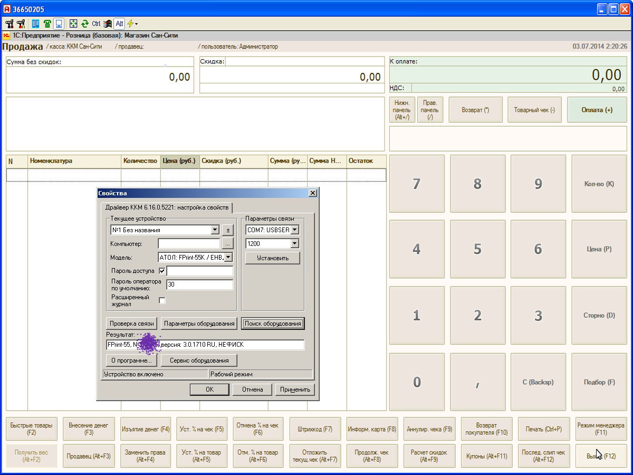

Рисунок 2 – 1С: Розница

Плюсы:

* позволяет работать с любым магазином;
* может производить расчет зарплаты для кассиров;
* может производить аналитику работы точки;

Минусы:

* ИС является платной;
* сложно настроить без специалистов;
* для настройки под конкретный магазин требуются отдельные решения;

СБИС Розница

ИС для автоматизации работы ретейла

<https://sbis.ru/retail>

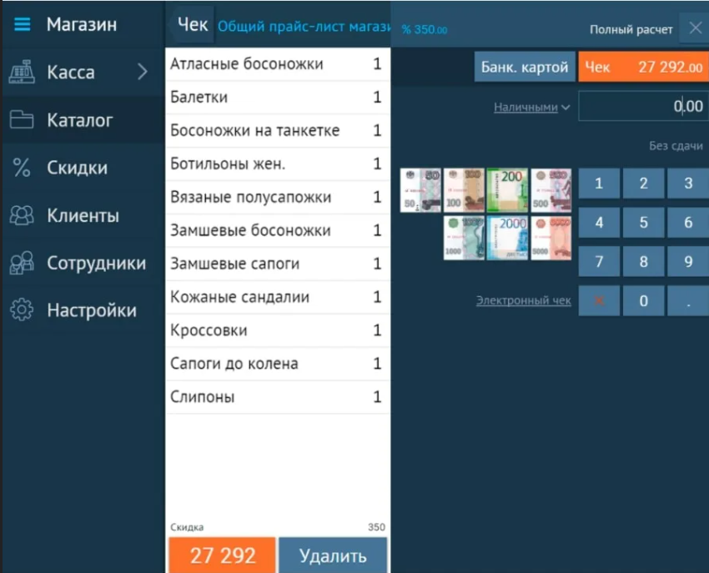

Рисунок 2 – СБИС Розница

Плюсы:

* в приложение встроена CRM-система, через которую можно оценивать платежеспособность клиентов и создавать для них персональные предложения;
* позволяет работать с любым магазином;
* может проводить аналитику продаж;

Минусы:

* компания предлагает фирменное оборудования для стабильной работы программы;
* без фирменного оборудования сложно настроить;
* ИС является платной;

**Мой Склад**

ИС для автоматизации работы склада и ретейла

<https://www.moysklad.ru/?utm_source=yandex.ru&utm_medium=organic&utm_campaign=yandex.ru&utm_referrer=yandex.ru>

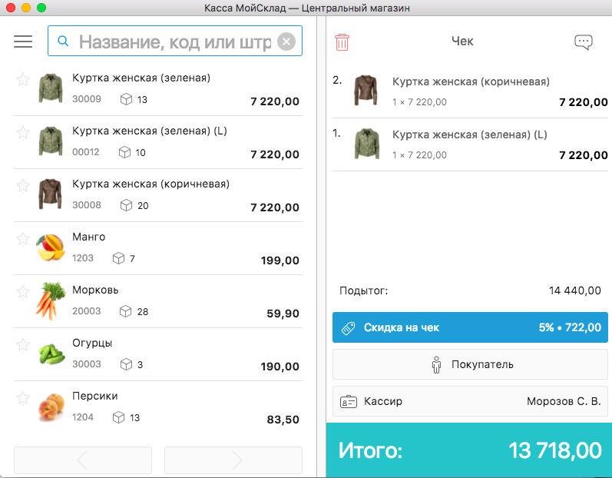

Рисунок 3 – YCLIENTS

Плюсы:

* можно запустить модуль кассы на телефоне;
* можно интегрировать в другие сервисы;
* аналитика точки;

Минусы:

* техподдержка почти не работает;
* сложно настроить без специалиста;
* ИС является платной;

После просмотра аналогов можно сделать вывод, что при создании ИС для магазина пельменей необходимо учесть такие факторы, как: сделать установку и настройку легкой для всех пользователей, создать интуитивно понятный и красивый интерфейс, создать ИС так, чтобы стабильно работала на всех компьютерах, имеющих минимальные системные требования.

# Требования к результатам разработки

## Требования к функциональным характеристикам

* открытие и закрытие смены кассира;
* отчетность выручки после закрытия смены;
* предоставление ассортимента магазина с кратким описанием и ценой для упрощения взаимодействия кассира с покупателями;
* автоматизация расчетов с учетом возможной скидки;
* вывод чека для покупателей;
* ввод, редактирование и удаление ассортимента через специальную панель для администратора;

## Требования к показателям назначения

Система предназначена для кассиров для упрощения взаимодействия с покупателями, а также для администраторов, чтобы редактировать имеющийся ассортимент или вводить новый.

## Требования к технологическому стеку

При разработке должен использоваться язык программирования Python, и редактор кода Visual Studio Code, библиотека PyQt6, связь с удаленной СУБД MySQL.

## Требования к пользовательскому интерфейсу

Интерфейс ИС должен быть интуитивно понятен для неопытных пользователей.

Прототип начального окна ИС предоставлен на рисунке 4.

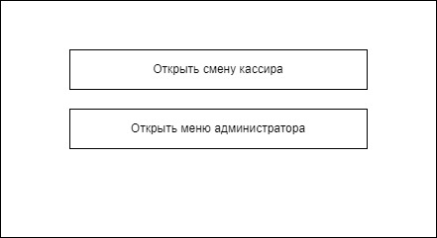

Рисунок 4 – Интерфейс начального окна.

На рисунке 4 показан интерфейс начального окна ИС. Посередине экрана расположены две кнопки. Верхняя кнопка открывает смену и переходит на экран кассира – рис. 5, нижняя кнопка открывает меню администратора.

Прототип главного интерфейса кассира предоставлен на рисунке 5.

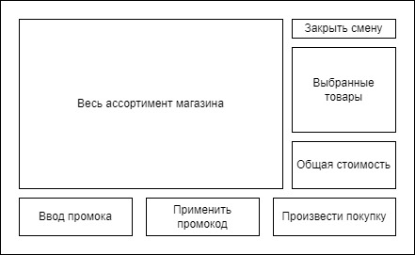

Рисунок 5 – Интерфейс кассира

На рисунке 5 большую часть экрана занимает поле, на котором отображается весь доступный ассортимент магазина. В верхнем правом углу расположена кнопка для закрытия смены кассира. Под ней находятся два поля: в первом отображаются все выбранные товары, а во втором — их общая стоимость с учетом возможной скидки. Внизу экрана расположено поле для ввода промокода и кнопка для его применения. В правом нижнем углу находится кнопка для подтверждения покупки и вывода чека.

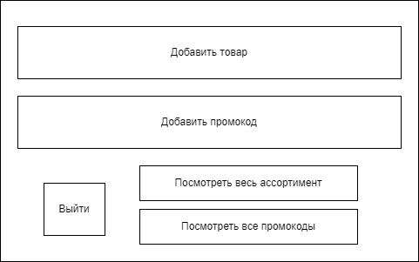

Рисунок 6 – Интерфейс администратора

На рисунке 6 посреди экрана расположены две кнопки добавить товар и добавить промокод. Справа внизу находится кнопка выхода из меню администратора, а справа снизу две кнопки посмотреть весь ассортимент и все промокоды.

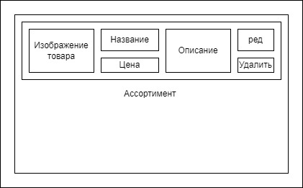

Рисунок 7 – Окно всего ассортимента магазина

На рисунке 7 изображен макет окна ассортимента магазина, который представляет собой блоки для отображения изображения товара, названия, описания и цены. Справа расположены кнопки “ред” (редактировать) и “Удалить” для управления товарами.

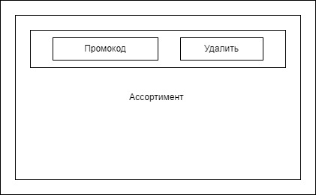

Рисунок 8 – Окно всех промокодов

На рисунке 8 изображен макет окна промокодов магазина, который представляет собой блоки для отображения промокода и кнопки его удаления.

## Требования к видам обеспечения

### Требования к математическому обеспечению

При выборе товаров ИС должна автоматически рассчитывать итоговую цену за покупку с учетом возможных скидок. Цена рассчитывается за счет сложения цен всех выбранных товаров и умноженную на возможную скидку.

### Требования к информационному обеспечению

При разработке ИС должен использоваться язык программирования Python, и библиотека PyQt6. Данные должны храниться в БД.

#### Требования к форматам хранения данных

Данные хранятся в реляционной БД в формате .sql.

#### Требования к лингвистическому обеспечению

Данная разработка должна содержать только русский язык, переключение на другие языке не предусматривается.

### Требования к метрологическому обеспечению

Требования к метрологическому обеспечению не предъявляются.

### Требования к техническому обеспечению

В состав технических средств должен входить персональный компьютер, соответствующий минимальным системным требованиям. Обычно для запуска таких информационных систем требуются стандартные компоненты, такие как процессор с частотой обновления минимум 1 ГГц, операционная система Windows 10 версию, оперативная память 4 ГБ и выше, встроенная видеокарта или отдельная с минимальными характеристиками для работы операционной системы и приложений.

## Требования к надежности

Надёжная работа программы должна быть выполнена в соответствии с организационно-техническим мероприятием, перечень которого приведён ниже:

* Надёжность. Программа должна обеспечивать заданный уровень функциональности, сохраняя целостность и доступность данных;
* Каждый элемент интерфейса должен быть надёжным, срабатывать при нажатии, чтобы не возникало проблем с использованием;
* Программное обеспечение должно быть устойчиво к ошибкам ввода данных и внешним воздействиям;
* Программа должна обеспечивать защиту от разрушения, потери или повреждения данных;
* Программа должна быть стабильной и безопасной в работе, исключая случаи непредвиденной остановки или сбоев;
* Регулярное тестирование информационной системы на выявление ошибок, их исправление для гарантированного их использования;
* Интерфейс должен чётко отображать все компоненты информационной системы на экране;
* Регулярным выполнением рекомендаций Министерства труда и социального развития РФ, изложенных в Постановлении от 23 июля 1998 г. «Об утверждении   
  межотраслевых типовых норм времени на работы по сервисному обслуживанию   
  ПЭВМ и оргтехники и сопровождению программных средств».

## Требования к безопасности

Вычислительная техника, на которой предполагается использование разработки, должна соответствовать нормам установки контроля и управления доступа к информации в соответствии с требованиями законодательства РФ.

Безопасное функционирование программы должно обеспечиваться комплексом организационно-технических мер, соответствующих ГОСТ 51188–98 «Защита информации. Испытания программных средств на наличие компьютерных вирусов».

В соответствии с Федеральным законом №152-ФЗ «О персональных данных» программа должна обеспечивать защиту прав и свобод человека и гражданина при обработке его персональных данных.

## Требования к патентной чистоте

При разработке должны использоваться только такие объекты интеллектуальной собственности, права на которые приобретены (получены) и используются без нарушений прав на интеллектуальную собственность третьих лиц. Это требование должно обеспечивать соблюдение авторских, смежных, патентных и иных прав.

## Требования к перспективам развития

ИС должна своевременно обновляться на актуальные версии библиотеки, языка программирования и БД.

# Состав и содержание работ

В рамках разработки программного продукта в соответствии с настоящим документом необходимо выполнить перечень работ, представленный в таблице 1.

Таблица 1 – Состав и содержание работ настоящей разработки

|  |  |  |  |  |
| --- | --- | --- | --- | --- |
| № этапа | Наименование этапа | Длительность | Состав работ | Результат |
| 1 | Разработка ТЗ | 1 неделя | В ходе работ должно быть разработано и утверждено техническое задание | Техническое задание |
| 2 | Настройка рабочего окружения | 1 неделя | Настройка рабочего окружения для требуемых задач | Рабочее место, подготовленное к написанию кода |
| 3 | Проектирование программного обеспечения | 3 недели | Разработка и утверждение структура программного обеспечения | Разработанная и утвержденная структура программного обеспечения |
| 4 | Программная реализация | 1 месяц | Написание кода программы, который отвечает требованиям, представлен в техническом задании | Программа, соответствующая всем требованиям, предъявляемым в техническом задании |
| 5 | Тестирование программы | 3 недели | Тестирование программы на основе методики тестирования | Список недоработок и ошибок в работе программного обеспечения |
| 6 | Доработка программы | 3 недели | Исправление недочетов, обнаруженных на прошлом этапе | Программа, с устраненными ошибками и недочетами |
| 7 | Подготовка эксплуатационной документации | 2 недели | Написание курсовой работы | Курсовая работа |

Продолжение таблицы 1

|  |  |  |  |  |
| --- | --- | --- | --- | --- |
| 8 | Приемо-сдаточные испытания | 2 недели | Сдача результатов работ комиссии, проведение испытаний результатов разработки и занесение результатов в ведомость | Оценка в ведомости |

# Порядок разработки

Подробное раскрытие порядка разработки приложения представлено в таблице 2

Таблица 2 – содержание работ по этапам разработки приложения

|  |  |  |  |  |
| --- | --- | --- | --- | --- |
| № этапа | Наименование этапа | Длительность | Состав работ | Результат |
| 1 | Настройка рабочего окружения | 3 дня | В ходе работ оборудование должно быть подготовлено к написанию кода программы | Рабочее место готово к написанию кода программы. |
| 2 | Написание кода программного обеспечения | 1 месяц | В ходе работ должен быть написан код программы, который отвечает требованиям, поставленным в техническом задании | Программное обеспечение написано и осуществляет все функции и требования, поставленные в техническом задании |
| 3 | Тестирование программы | 1 неделя | Программное обеспечение должно быть протестировано | Создан список недоработок и ошибок в работе программного обеспечения |
| 4 | Доработка программы | 1 неделя | Исправление недочетов, обнаруженных на прошлом этапе тестирования | Ошибки и недоработки в работе программного обеспечения устранены |

# Требования к документированию

Состав программной документации должен включать в себя:

* техническое задание, которое должно содержать требования к разработке проекта, его цель, задачи, информацию об исполнителях и заказчиках, сроки и назначении, включает в себя описание предметной области проекта, основные определения и требования к результатам работы, порядку их сдачи и приёмки;
* отчет по курсовой работе, содержащий описание результатов выполненных работ в процессе разработки;

Все вышеперечисленные документы должны быть написаны, согласно следующим

требованиям:

* СТП ВятГУ 102-2004;
* ГОСТ 34.602−2020.

# Требования к приемно-сдаточным процедурам

Процесс приемки-сдачи в соответствии с установленными процедурами предусматривает следующий формат:

* разработчик, являющийся автором проекта, прибывает в специально отведенную аудиторию, где представляет свою работу комиссии;
* перед началом доклада разработчик предоставляет документацию, заверенную необходимым набором подписей, для ознакомления членам комиссии;
* разработчик представляет проект в течение пяти минут;
* в рамках данного формата приемки проекта разработчик должен продемонстрировать полное понимание основных аспектов своей работы и быть готовым к обсуждению любых вопросов, которые могут возникнуть у членов комиссии;
* в результате приемо-сдаточного процесса комиссия должна оценить выполненную работу и принять решение о её приеме/не приеме с занесением результатов в ведомость.